

**UNIVERSIDAD NACIONAL AUTONOMA DE HONDURAS**

**Faculta de Ingeniería Departamento de Ingeniería en Sistemas**

**Trabajo:** Análisis Sistema de Facturación MicroFact

**Catedrático:** Ing. Rafael Diaz del Valle

**Asignatura:** Industria del Software

**Sección:** 0800

**Grupo:** Número 3

|  |  |  |
| --- | --- | --- |
| **Nombre** |  | **Número de Cuenta** |
| Sindy Danely García |  | 20091004217 |
| Erick Alexander Zelaya |  | 20092500066 |
| Emil Daniel Ordoñez |  | 20091001347 |
| Osly Salinas |  | 20081000979 |
| Edson Froylan Bonilla |  | 20081003488 |

**Fecha de entrega:** miércoles, 01 de Octubre del 2014

Tabla de Contenido

Requerimientos del Sistema 3

Especificaciones de los escenarios 4

*Caso de Uso: Ingreso de Entradas de Inventario* 4

Caso de uso: Registrar empleado 4

Caso de uso: Roles de usuarios 5

***Caso de uso: Registro de clientes*** 5

***Caso de uso: Reporte de inventario*** 6

***Caso de uso: Reporte de compras por proveedor*** 6

Modelo relacional de la Base de Datos 8

Especificaciones del ambiente de desarrollo 9

# Requerimientos del Sistema

Al cliente se le entregaran los siguientes módulos:

* Reportes de Ventas: el usuario podrá generar los reportes de las ventas hasta la fecha que desee, para facilitar la toma de decisiones.
* Reportes de Ventas por Cliente: si la empresa maneja cuentas de clientes entonces el sistema le permitirá ver reportes de las ventas por clientes.
* Reportes de Compras por Proveedor: el usuario del sistema podrá generar reportes que le muestren información de importancia con respecto a sus proveedores de productos, permitiéndole así tomar mejores decisiones a la hora de comprar.
* Reportes de Inventario: el sistema le permitirá llevar un control de su inventario, saber de forma rápida y exacta que productos tiene en existencia y que necesita comprar, permitiendo una rotación de su inventario.
* Imprimir Facturas: el sistema imprimirá y almacenara copias de las ventas realizadas.
* Facturar Ventas: el eje central del sistema es permitirle al usuario manejar sus ventas y almacenarlas de una manera más eficiente, ahorrando tiempo y aumentando la satisfacción del cliente. Este módulo le permitirá realizar lo siguiente:
  + Almacenar y permitir cambiar el porcentaje de impuestos sobre ventas
  + Permitir asignar un porcentaje de descuento a las ventas

# Especificaciones de los escenarios

|  |
| --- |
| Caso de Uso: Ingreso de Entradas de Inventario |
| Actores: Administradores del sistema. |
| Precondición:   * El administrador ingresó correctamente al sistema |
| Post-condición:   * Se han ingresado los productos al inventario del sistema |
| Flujo Básico:  El Administrador debe ingresar todos los datos del producto para la nueva entrada de inventario, luego debe confirmar la inserción de esa entrada.  El sistema creará a partir de esa entrada un registro para el inventario y otro para la entrada. |
| Excepción 1: No se han ingresado todos los parámetros para la nueva entrada de inventario |
| * El administrador intenta crear una nueva entrada sin proporcionar los datos completos. * Se le debe informar al usuario de la falta de información. * El usuario deberá completar toda la información necesaria. |

|  |
| --- |
| Caso de uso: Registrar empleado |
| Descripción:   * Permitirá registrar empleados contratados previamente para lo cual se necesitara de su información personal como ser se nombre completo, dirección, teléfono, etc. |
| Actores:   * Administrador (es) del sistema. |
| Precondiciones:   * El usuario deberá loguearse e ingresar al sistema y deberá contar con permisos de administrador. |
| Poscondiciones:   * El nuevo empleado será registrado de forma exitosa. * El nuevo empleado podrá ingresar y hacer uso del sistema. |
| Flujo Básico: |
| Frecuencia:   * Su uso dependerá de las contrataciones que realice la empresa de personal destinado a la venta/facturación. |

|  |
| --- |
| Caso de uso: Roles de usuarios |
| Descripción:   * Asignara permisos a los empleados que han sido contratados y registrados previamente en el sistema y que tendrán acceso al sistema. |
| Actores:   * Administrador (es) del sistema. |
| Precondiciones:   * El usuario deberá loguearse e ingresar al sistema y deberá contar con permisos de administrador. |
| Poscondiciones:   * El nuevo empleado podrá ingresar y hacer uso de funciones específicas del sistema, estas funciones irán en acorde con la categoría de premisos que le fue otorgada. |
| Flujo Básico: |
| Frecuencia:   * Su uso dependerá de las contrataciones que realice la empresa de personal destinado a la venta/facturación. |

|  |
| --- |
| ***Caso de uso: Registro de clientes*** |
| Actores: Administradores del sistema |
| Precondiciones:   * El administrador ingresó correctamente al sistema * El cliente no está registrado en el sistema |
| Post-condiciones:   * Se registró correctamente al cliente |
| Flujo Básico:   * El administrador comprobará que el cliente no esté registrado en el sistema, si no lo está, se ingresarán todos los datos del cliente necesarios para registrarlo. |
| Excepciones:   * Fallo de conexión con la base de datos |

|  |
| --- |
| ***Caso de uso: Reporte de inventario*** |
| Actores: Vendedor |
| Precondiciones:   * El vendedor ingreso correctamente al sistema * Se ingresaron correctamente los filtros para generar el reporte |
| Post-condiciones:   * Se generó un reporte del inventario actual |
| Flujo Básico:   * El vendedor aplica los filtros para generar el reporte * Se muestran los resultados del inventario * Se exporta el reporte a formato Excel |
| Excepciones:   * No se muestran resultados ya que no hay registros para los filtros aplicados |

|  |
| --- |
| ***Caso de uso: Reporte de compras por proveedor*** |
| Actores: Administrador |
| Precondiciones:   * El administrador ingresó correctamente al sistema * Se ingresaron correctamente los filtros para generar el reporte |
| Post-condiciones:   * Se generó un reporte de las compras al proveedor o proveedores filtrados |
| Flujo Básico:   * El administrador aplica los filtros para generar el reporte * Se muestran los resultados de las compras a los proveedores seleccionados * Se exporta el reporte a formato Excel |
| Excepciones:   * No se muestran resultados ya que no hay registros para los filtros aplicados |

|  |
| --- |
| Caso de uso: Facturación de Venta |
| Actor principal: cajero |
| Precondiciones: el cajero debe identificarse e ingresar al sistema |
| Post-condiciones: la venta se registra de forma exitosa. Los impuestos se calculan de manera correcta. Se actualiza el inventario. Se genera la factura de la venta. |
| Flujo básico:   1. El cliente llega a caja con los productos que desea comprar 2. El cajero comienza una venta nueva 3. El cajero introduce el código del producto 4. El sistema registra el producto y muestra la suma parcial de la venta.   El paso 3 y 4 se repiten hasta terminar con los productos.   1. El sistema mostrara el valor total de la venta con los impuestos incluidos. 2. El cliente paga y el sistema gestiona el pago. 3. Se registra la venta completa en el sistema, el inventario se actualiza. 4. Se imprime la factura, se cierra la venta. |
| Flujo alternativo:  -En caso de que se manejen clientes y descuentos hacia estos:   1. El cajero debe señalar la opción de aplicación de descuentos 2. Introduce el identificador del cliente 3. El sistema presenta el descuento otorgado de acuerdo a las políticas de la empresa y muestra el valor total de la venta.   -Si el cliente tiene problemas de pago:   1. Se le presenta una alternativa de pago 2. El cliente desea cancelar la compra. El cajero le indica al sistema la cancelación de la venta.   -Los artículos tienen rebajas:   1. El sistema muestra el descuento de los artículos en pantalla y se calcula el valor total de la venta con los precios nuevos.   -El cliente desea eliminar un artículo de la compra:  1. El cajero introduce el código del artículo y lo elimina de la venta.   1. El sistema muestra la suma parcial actualizada.   -El cliente presenta alguna queja por el precio del articulo o por el estado de este:  1. El cajero introduce un precio alternativo.  2. El sistema muestra el nuevo precio y actualiza la suma parcial. |
| Frecuencia: uso continuo |
| Contexto: se desea generar una nueva venta. |

# Modelo relacional de la Base de Datos

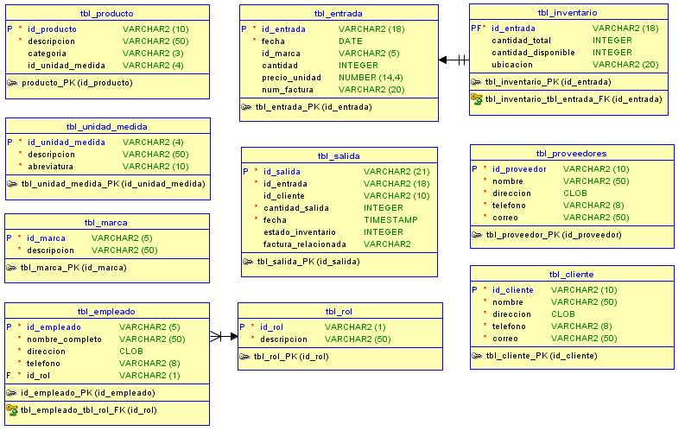

# Especificaciones del ambiente de desarrollo

Se detalla a continuación las especificaciones del ambiente en el que estará desarrollado el sistema de facturación.

**Lenguaje de programación:**

Java

**Gestor de bases de datos**

PostgreSQL

**Generadores de Codigo usados**

SQL Developer Data Modeler - Oracle